Cari Amici e Benefattori ,
anche quest’anno attraverso il cammino quaresimale ci stiamo avvicinando alla celebrazione della Pasqua, l’avvenimento centrale della nostra fede.
Il contesto storico nel quale ci troviamo a vivere purtroppo non favorisce il clima di gioia che la festa di Pasqua richiederebbe.
Già da due anni eravamo in lotta con la temibile pandemia del Covid 19 che ha provocato tanta inquietudine, tanto stres e tante perdite umane in tante parti del mondo.
Proprio nel momento in cui cominciava a profilarsi una sia pur tenue speranza di superamento di questa calamità, si è abbattuta imprevista e inaspettata un’altra più grande e terribile calamità : la guerra in Ukraina, alle porte dell’Europa. Una follia che rischia di avere tragiche conseguenze non solo per il Paese vittima di questa atroce invasione militare, ma per il mondo intero.
A parte lo scenario catastrofico, che speriamo non si avveri, di una espansione di questo conflitto a una terza guerra mondiale, si possono già constatare le conseguenze economiche che stanno infierendo ovunque e minacciano di mettere a dura prova soprattutto i Paesi che appartengono alla fascia più debole delle nazioni in via di sviluppo delle quali fa parte anche questo paese, il Congo.
Lo spettro che si profila è quello di una « crisi alimentare globale ».
Le prime avvisaglie sono già presenti : oltre al rialzo del prezzo dei carburanti, è si è già verificato l’aumento di tutti i prezzi dei generi alimentari di base.
Se a questo seguirà anche un blocco delle importazioni, allora la situazione alimentare diverrà del tutto critica.
Questa prospettiva mi sconvolge pensando che qui da noi in Congo, secondo le statistiche dell’ONU, 70% della popolazione vive sotto la soglia della povertà e ci sono circa 27 milioni di congolesi in situazione di « insicurezza alimentare » e tanti di loro sono bambini.
Ne abbiamo esperienza diretta nel nostro Centro nutrizionale di Kadutu.
L’interrogativo che mi assilla è questo : fino a quando saremo in grado far fronte alla « emergenza nutrizionale » che si prospetta e che coinvolgerà tanti altri bambini ?
Assieme a papa Francesco innalziamo ogni giorno le mani verso il Cielo invocando dal Signore che la tragedia della guerra in corso possa terminare e ritorni la pace. .
Il 25 marzo, festa dell’ Annunciazione, con intensa emozione e profonda fiducia, ci siamo uniti al papa per la speciale preghiera di consacrazione della Russia e dell’Ukraina e di tutta l’umanità (noi compresi) al cuore immacolato di Maria.
L’efficacia di questo atto così significativo di fede, condiviso da milioni di credenti sparsi in tutto il mondo, non potrà mancare ad apportare un beneficio positivo alla soluzione di questa guerra insensata e atroce, come pure delle altre guerre « dimenticate » che da anni sono in corso in altre parti del mondo.
Qui nell’est del Congo ne abbiamo subite ben due consecutive, seguite da una serie ininterrotta di conflitti armati e di atti di banditismo con atrocità e violenze di ogni genere che continuano a martoriare popolazioni inermi ed esauste.
La notizia che papa Francesco verrà mel mese di luglio a Goma, in questa parte sperduta e dolente dell’Africa, per celebrare una Messa proprio nel villaggio vicino al quale si svolse nel febbraio del 2020 la tragedia dell’uccisione del nostro amato e indimenticabile Ambasciatore Luca Attanasio e dei suoi compagni, è stata accolta con viva gioia dalla popolazione congolese come grande segno di conforto e di speranza .
E’ il grande dono che scaturirà da questa Pasqua.

Che il Signore Risorto porti anche a ciascuno di voi la grazia di cui ha maggiormente bisogno.

Auguro avoi tutti, e a ciascuno personalmente, una santa e gioiosa Pasqua !

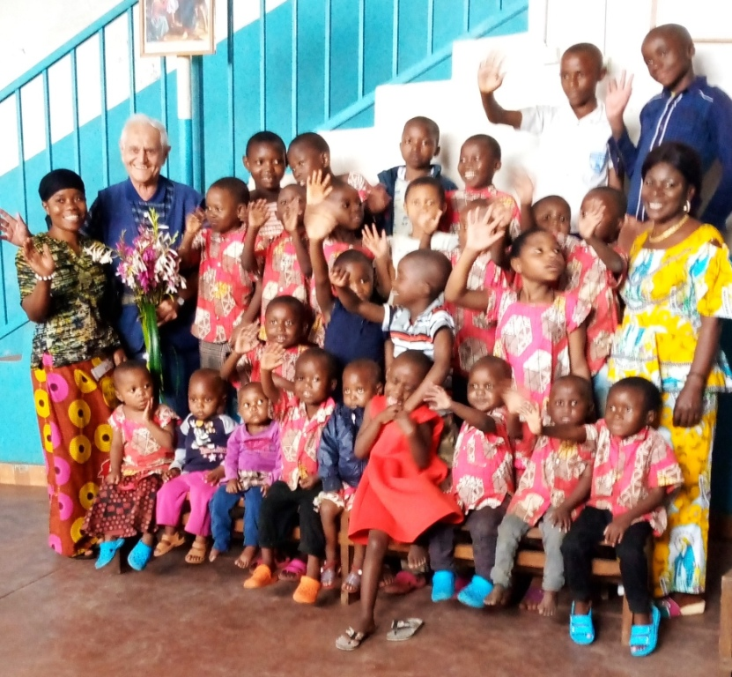

Bukavu, 2 aprile 2022
P. Giovanni Querzani
Missionario a Bukavu – R.D.Congo

